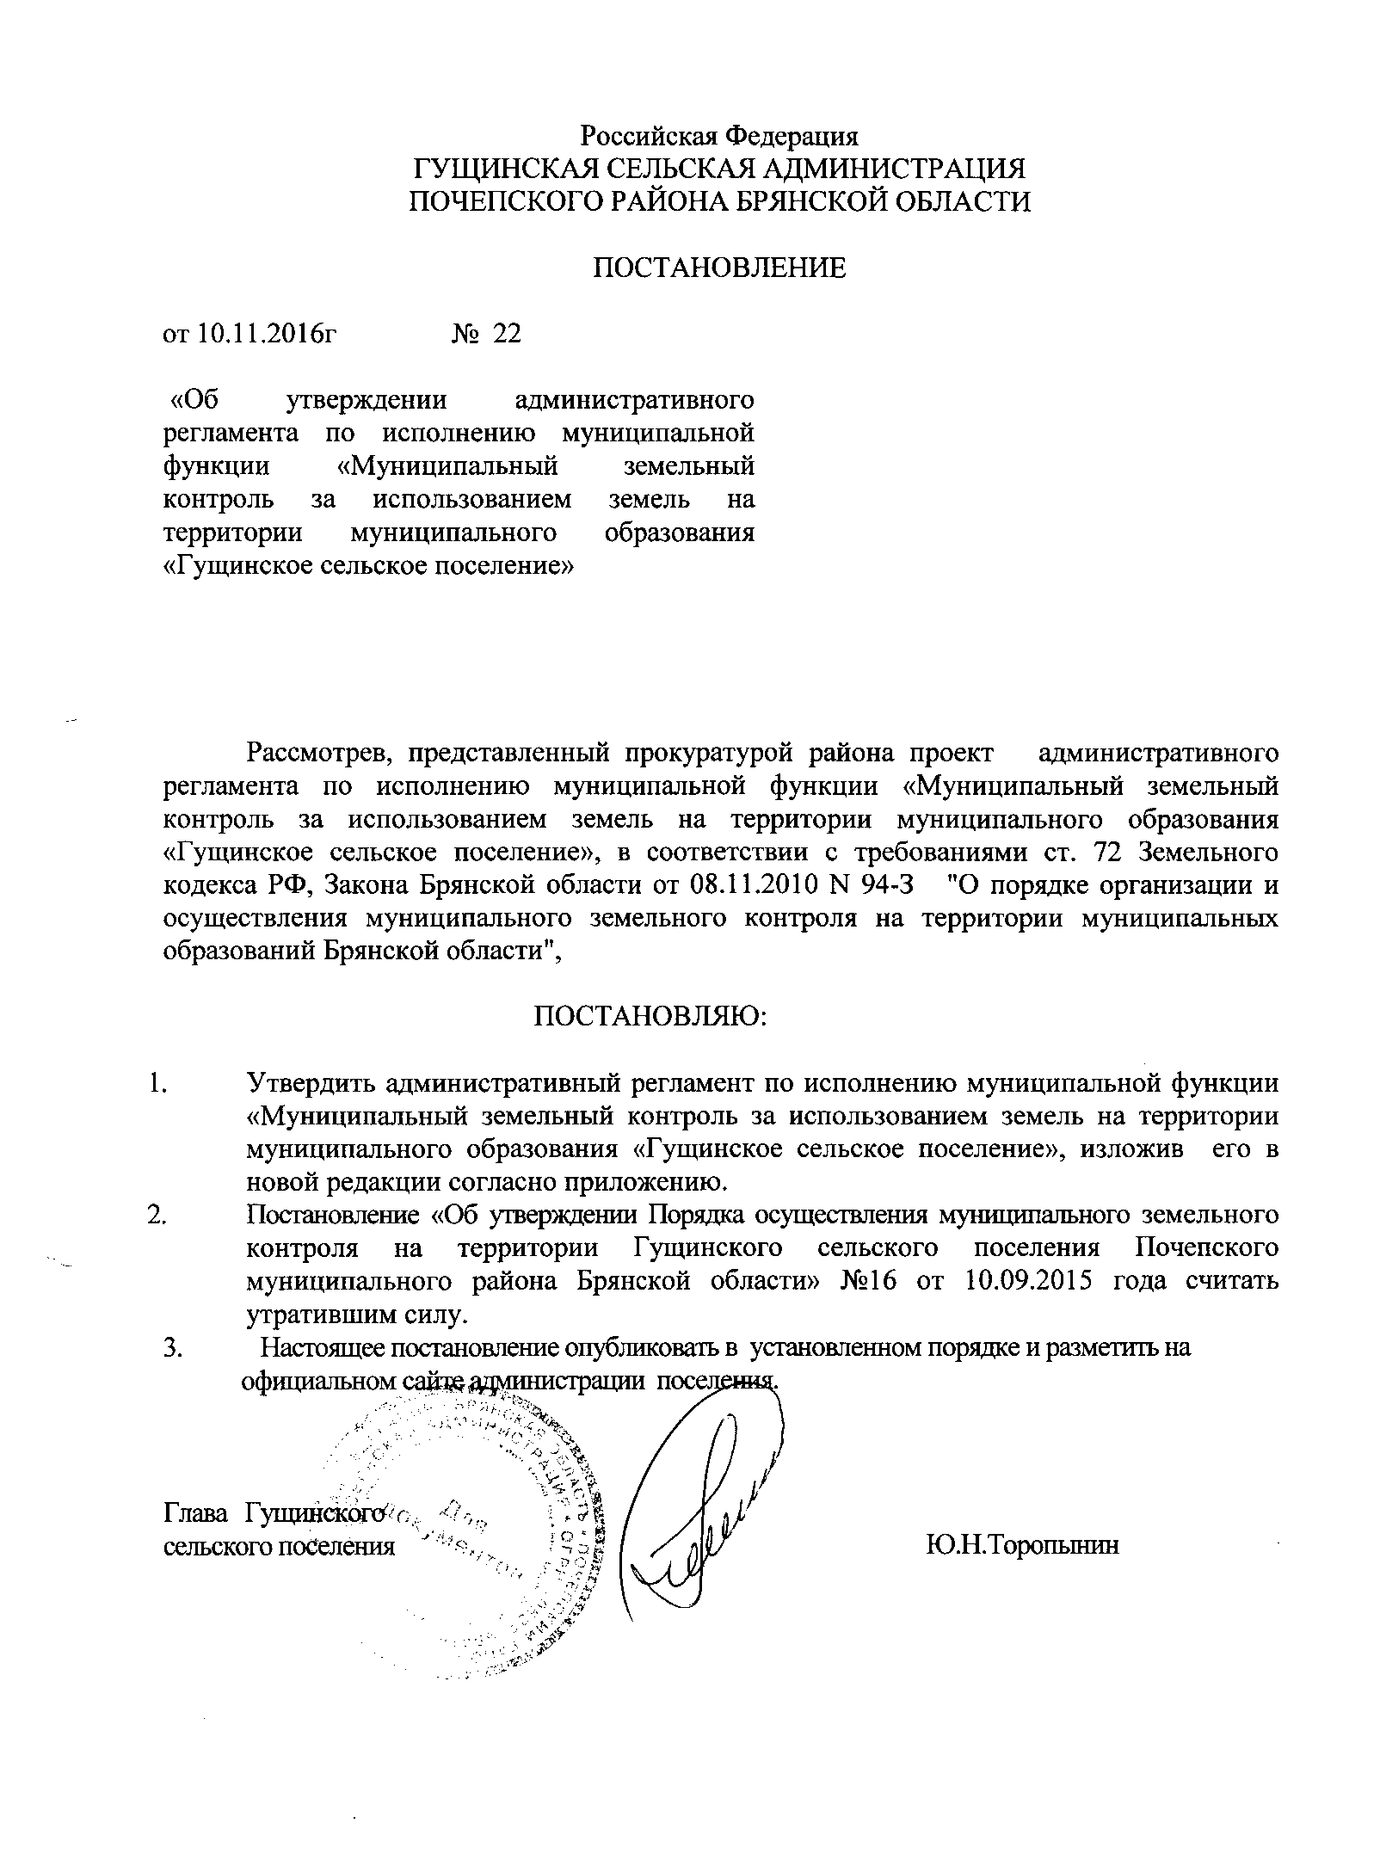

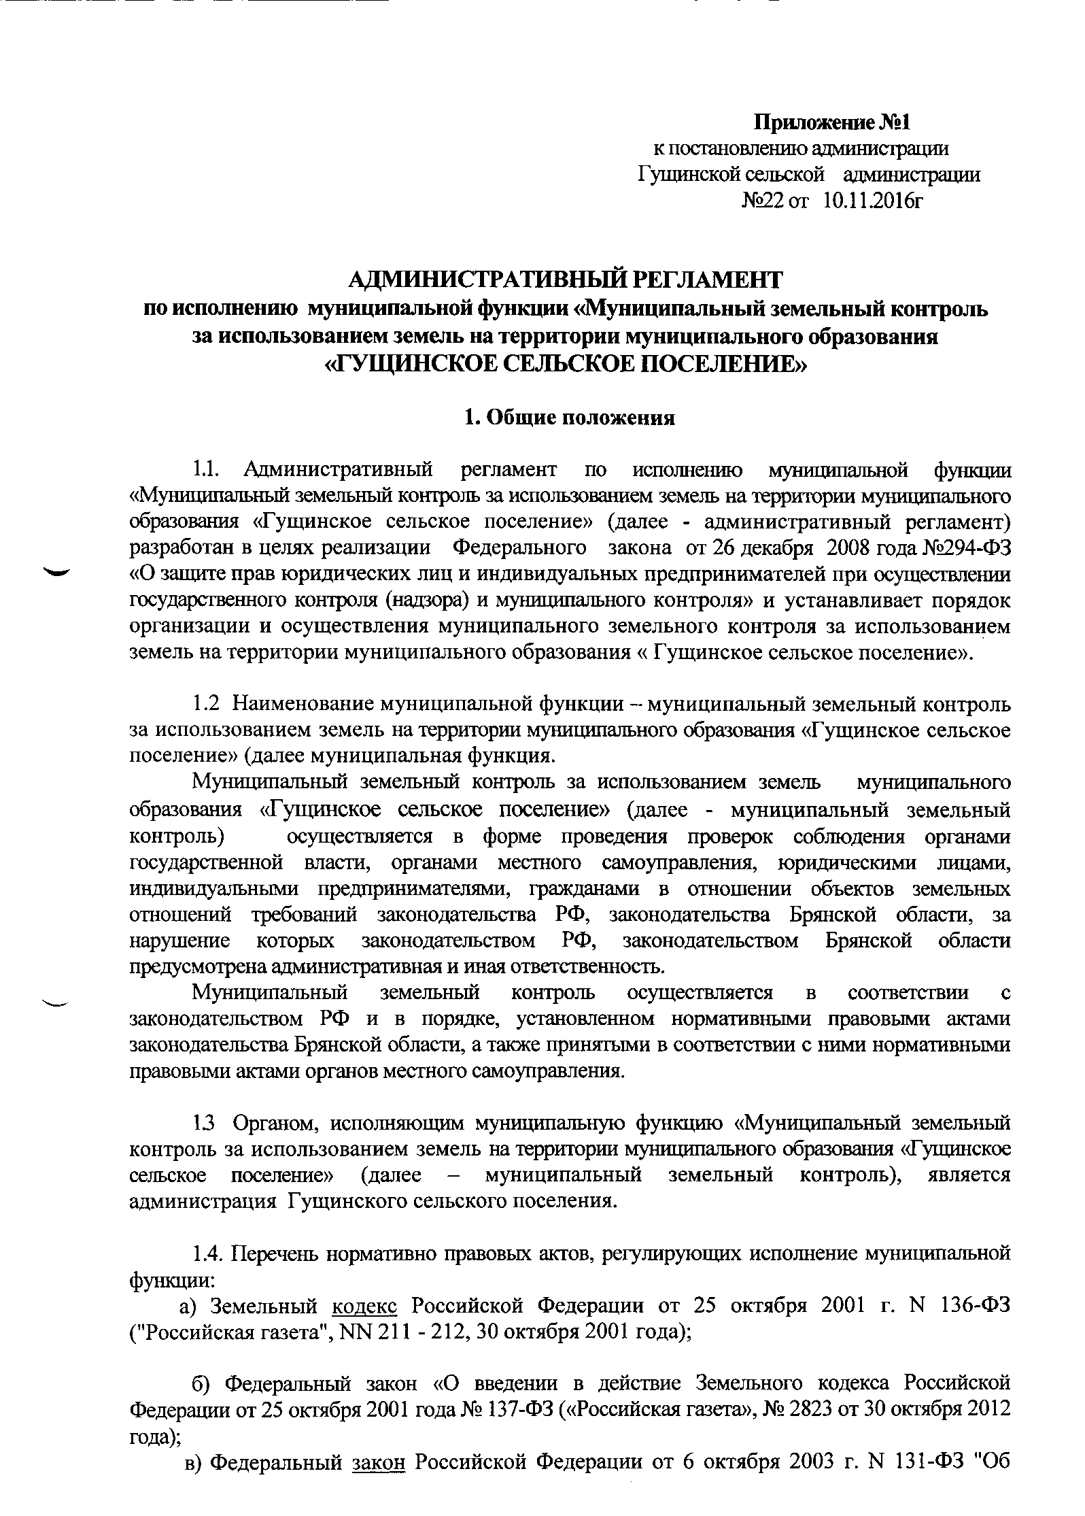

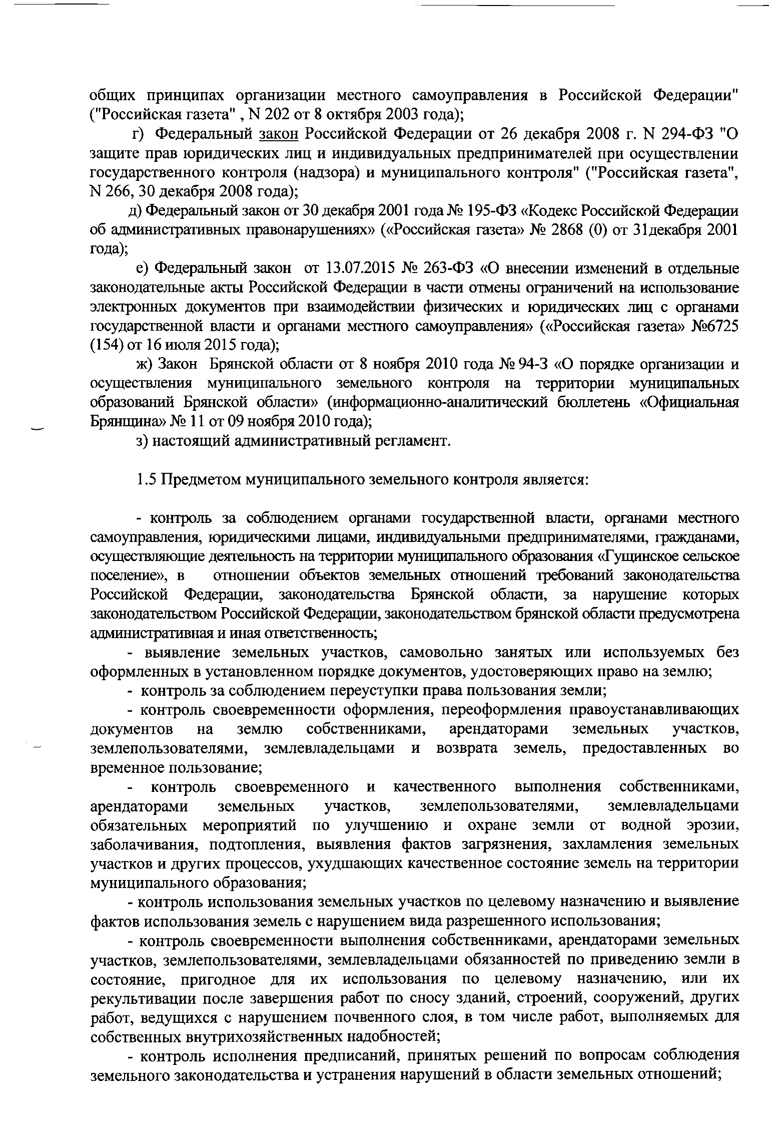

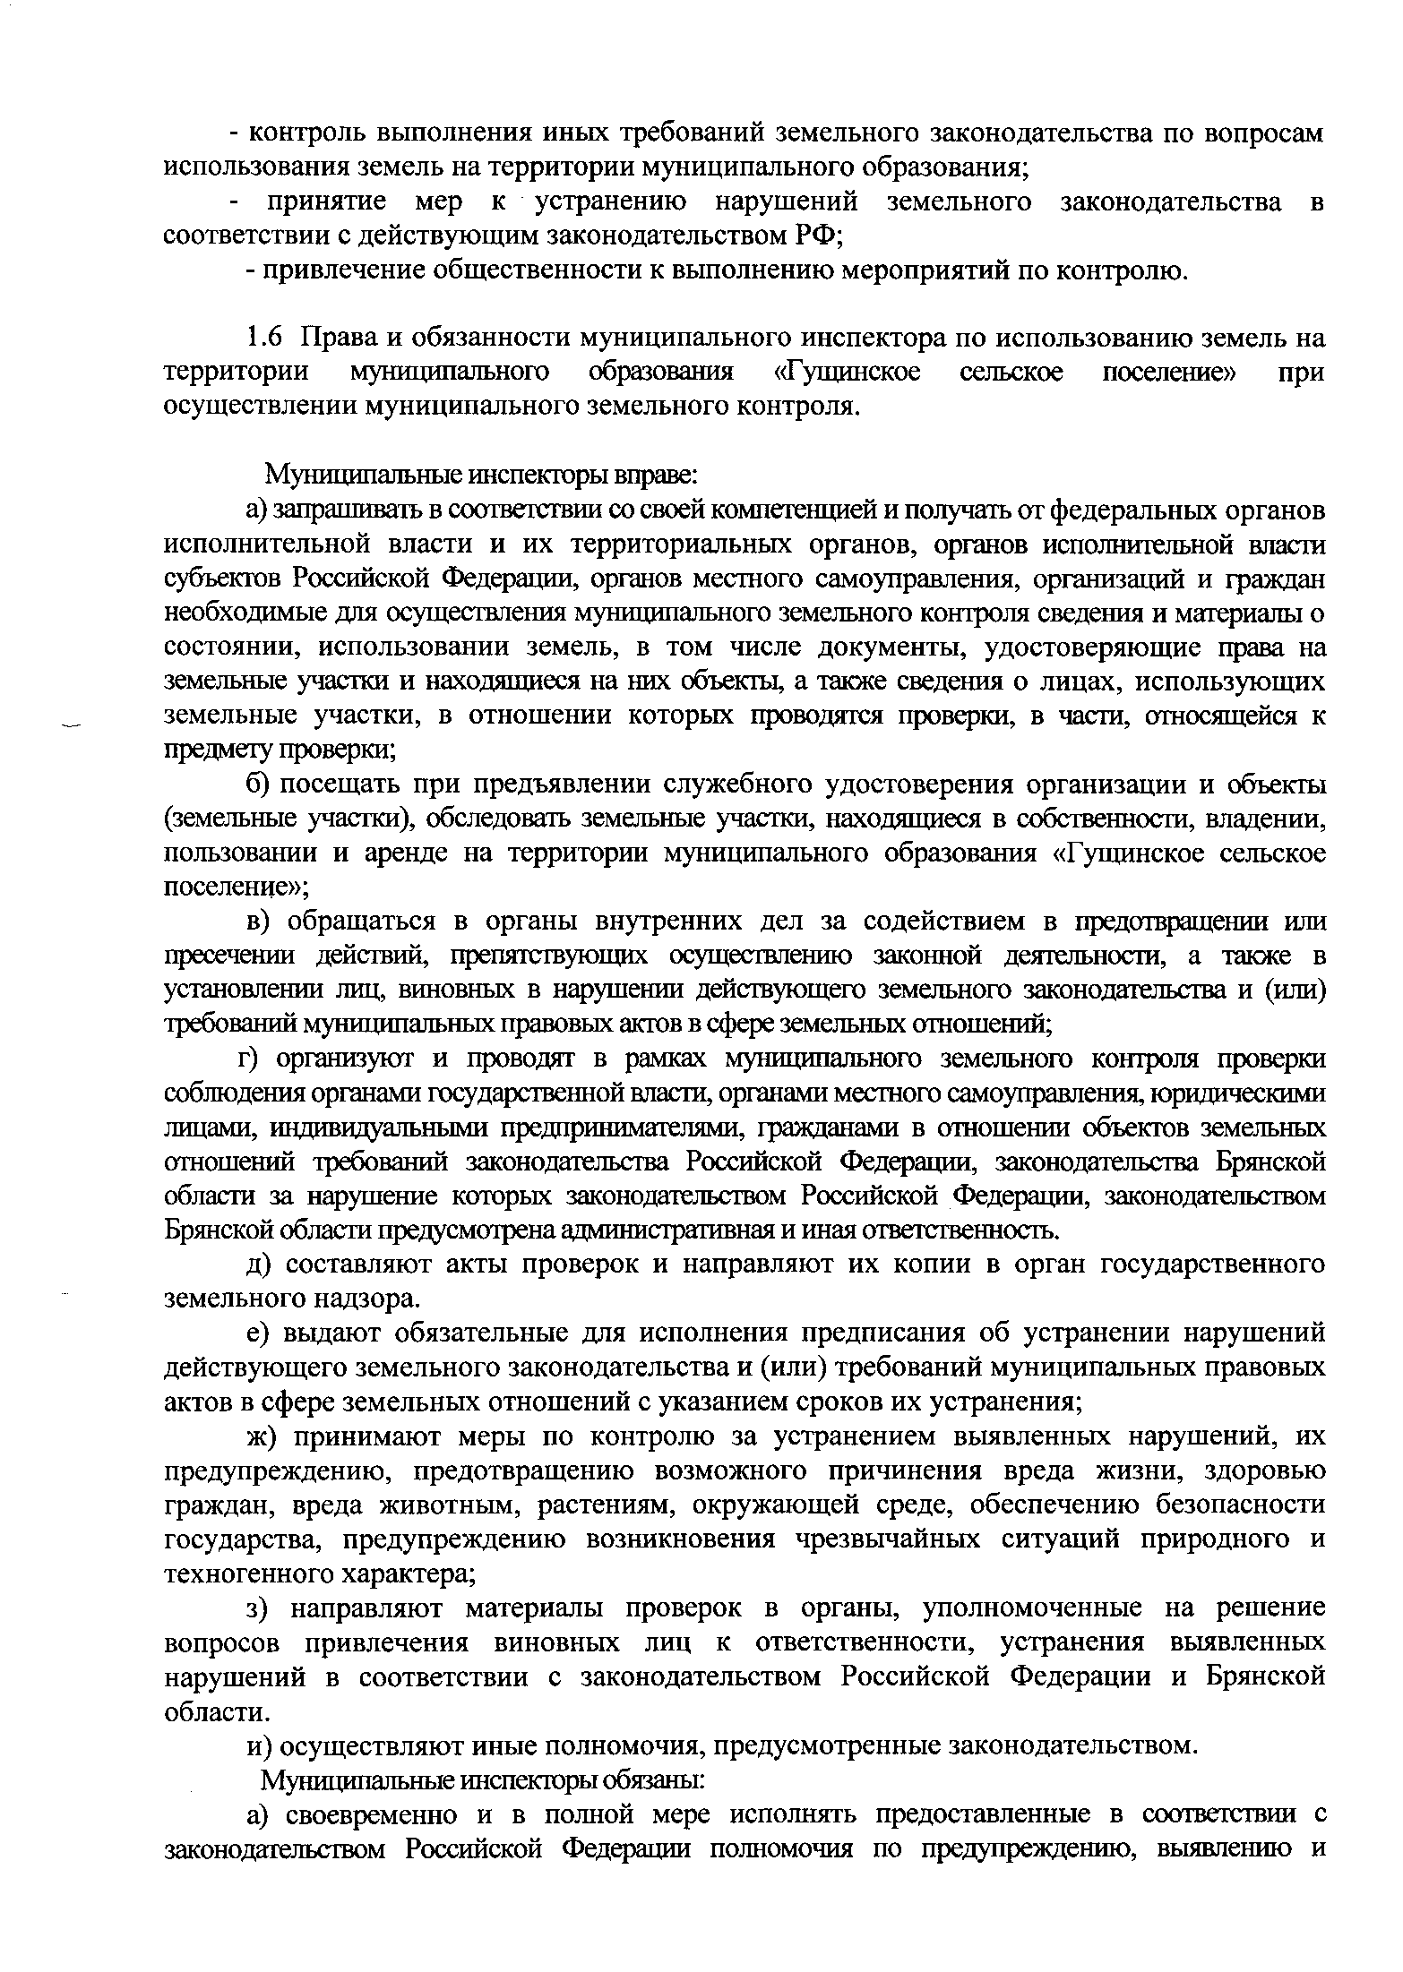

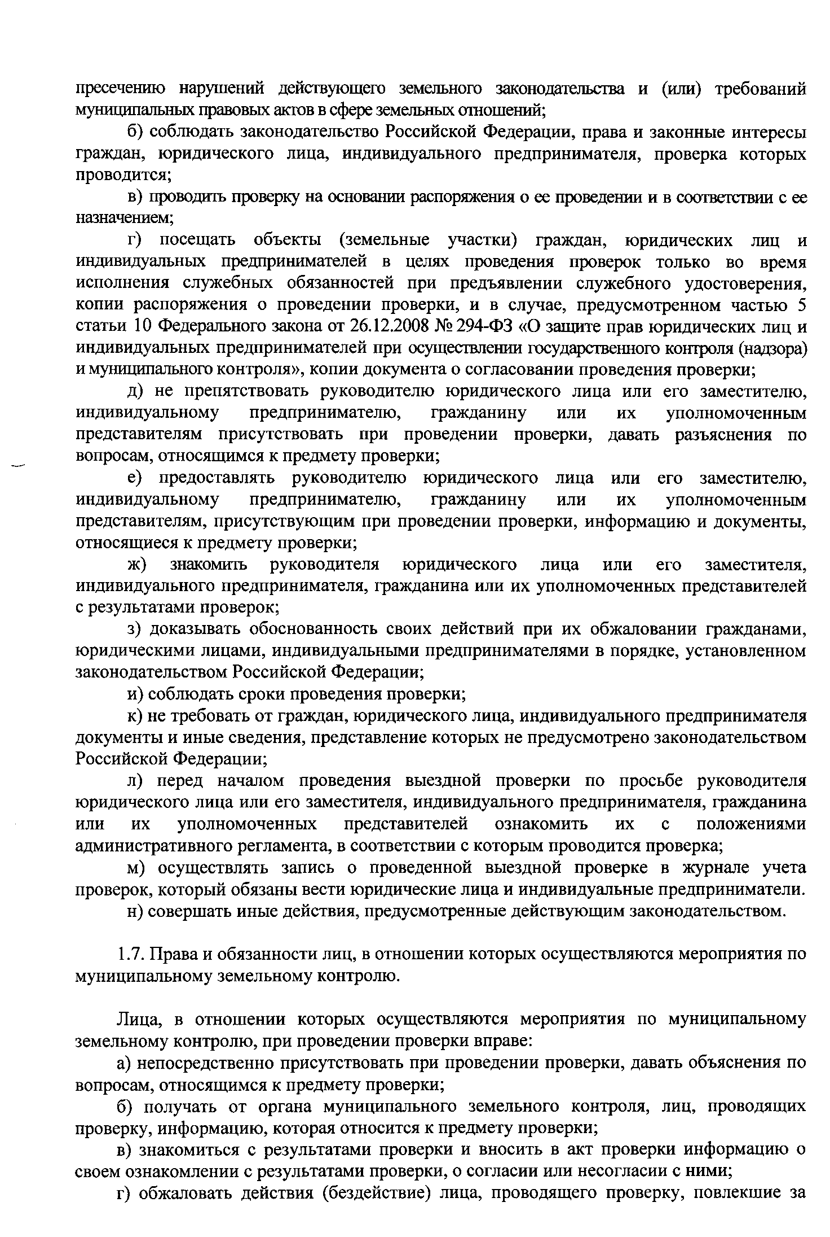

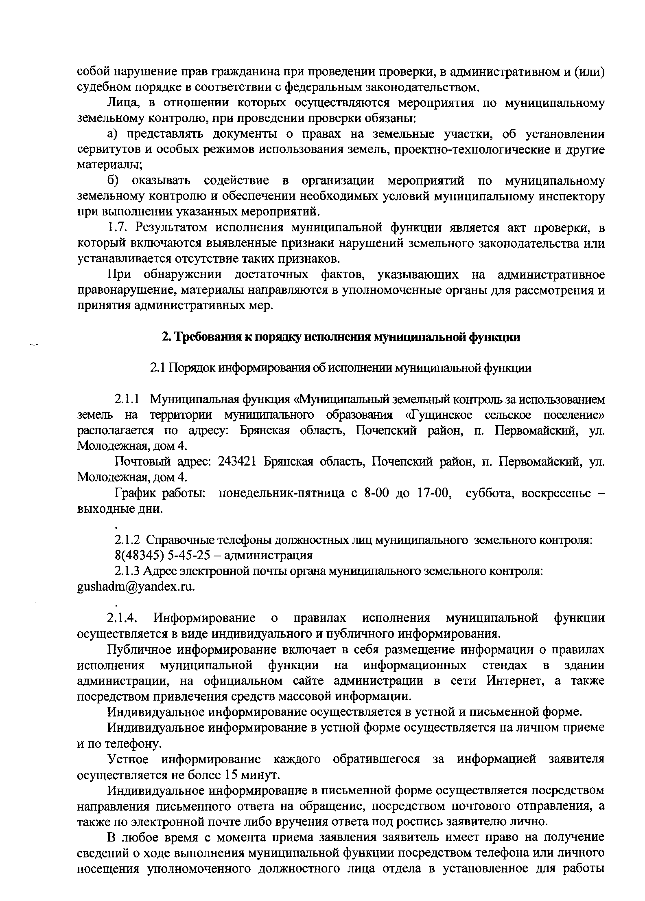

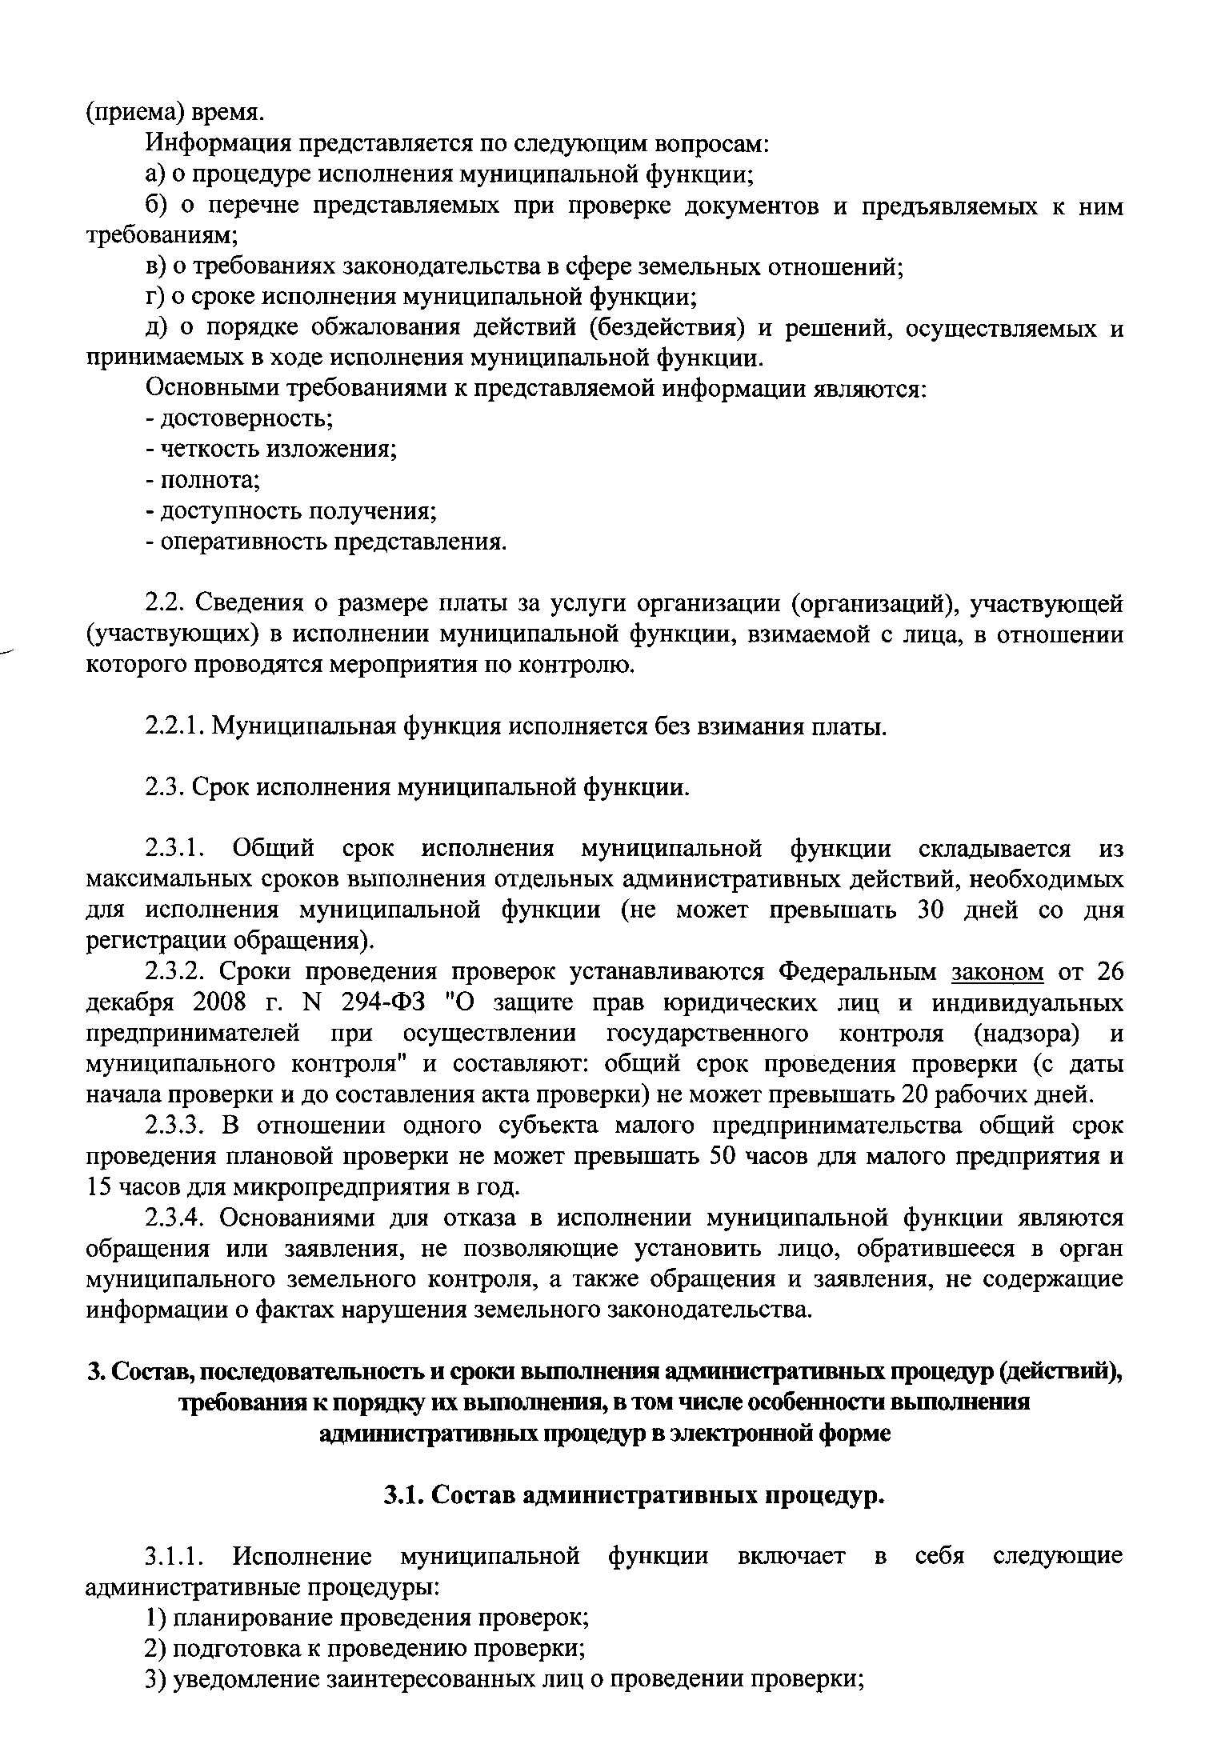

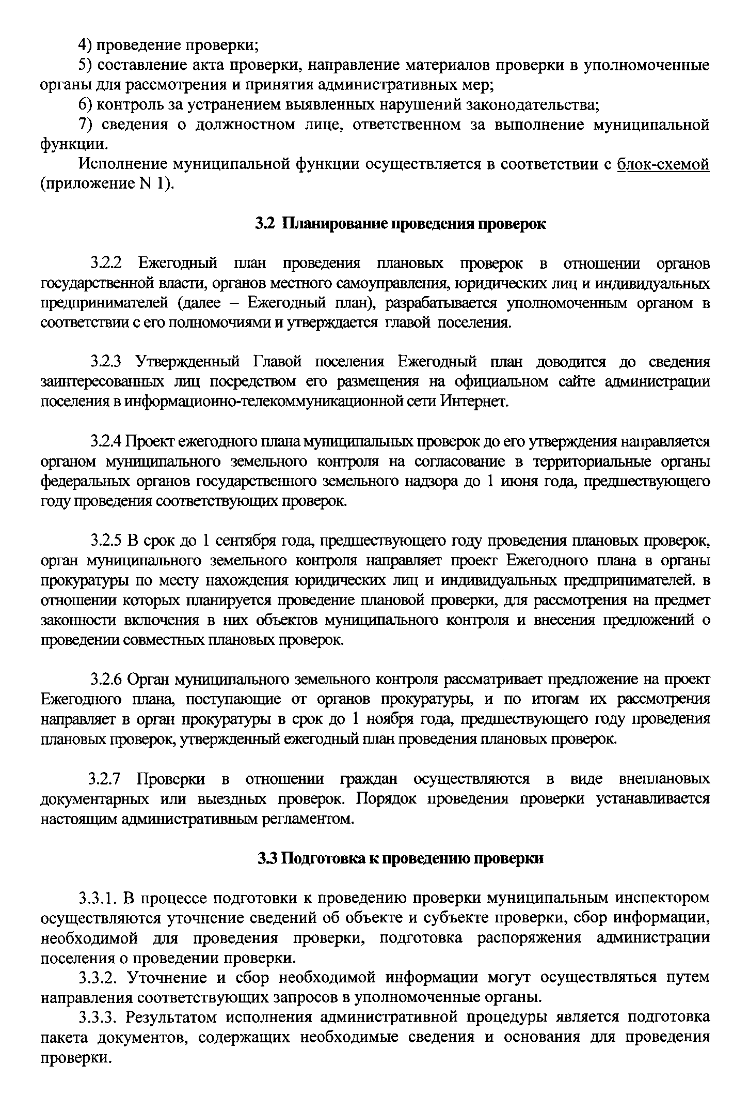

3.4 Уведомление заинтересованных лиц о проведении проверки
- О проведении плановой проверки орган муниципального земельного контроля уведомляет орган государственной власти, орган местного самоуправления, юридическое лицо, индивидуального предпринимателя не позднее чем в течение трех рабочих дней до начала ее проведения посредством направления копии распоряжения о проведении проверки по муниципальному земельному контролю заказным почтовым отправлением с уведомлением о вручении или иным доступным способом.
- О проведении внеплановой выездной проверки (в отношении органов государственной власти, органов местного самоуправления, юридических лиц, индивидуальных предпринимателей, граждан), за исключением внеплановой выездной проверки, основания проведения которой указаны в пункте 2 части 2 статьи 10 Федерального закона от 26.12.2008 № 294-ФЗ « О защите прав юридических лиц и индивидуальных предпринимателей при осуществлении государственного контроля (надзора) и муниципального контроля», орган муниципального земельного контроля уведомляет граждан, орган государственной власти, орган местного самоуправления, юридическое лицо, индивидуального предпринимателя не менее чем за двадцать четыре часа до начала ее проведения любым доступным способом.

3.5 Проведение проверки
- Основанием для проведения проверок являются утвержденный план проведения проверок в отношении органов государственной власти, органов местного самоуправления, юридических лиц, индивидуальных предпринимателей, граждан, истечение срока исполнения юридическим лицом, индивидуальным предпринимателем ранее выданного предписания об устранении выявленного нарушения обязательных требований и (или) требований, установленных муниципальными правовыми актами, поступление в администрацию поселения обращений и заявлений граждан, юридических лиц, индивидуальных предпринимателей, информации от органов государственной власти, органов местного самоуправления, из средств массовой информации о следующих фактах:
а) возникновение угрозы причинения вреда жизни, здоровью граждан, вреда животным, растениям, окружающей среде, объектам культурного наследия (памятникам истории и культуры) народов Российской Федерации, безопасности государства, а также угрозы чрезвычайных ситуаций природного и техногенного характера;
б) причинение вреда жизни, здоровью граждан, вреда животным, растениям, окружающей среде, объектам культурного наследия (памятникам истории и культуры) народов Российской Федерации, безопасности государства, а также возникновение чрезвычайных ситуаций природного и техногенного характера;
в) приказ (распоряжение) руководителя органа государственного контроля (надзора), изданный в соответствии с поручениями Президента Российской Федерации, Правительства Российской Федерации и на основании требования прокурора о проведении внеплановой проверки в рамках надзора за исполнением законов по поступившим в органы прокуратуры материалам и обращениям.
- Для начала проведения мероприятий по муниципальному земельному контролю издается распоряжение главы администрации поселения о проведении проверки.
Распоряжение главы администрации поселения о проведении проверки принимается:
- по типовой форме, утвержденной уполномоченным федеральным органом исполнительной власти при проведении проверки в отношении органов государственной

